460Oracle中变量定义的形式为

Declare

Myvalue number;

这里需要注意的是number默认的值是38位，22个字节。

DECLARE

V1 NUMBER(10);

V2 NUMBER(10):=100;

BEGIN

V1:=3000;

DBMS_OUTPUT.put_line(V2);

SELECT (V1+1000) INTO V2 FROM DUAL;

DBMS_OUTPUT.put_line(V2);

*--SELECT V2 FROM DUAL;*

END;

需要注意的是

1. 可以在定义变量的时候直接初始化
2. 在sql windows无法在下方直接查看output的输出结果，需要在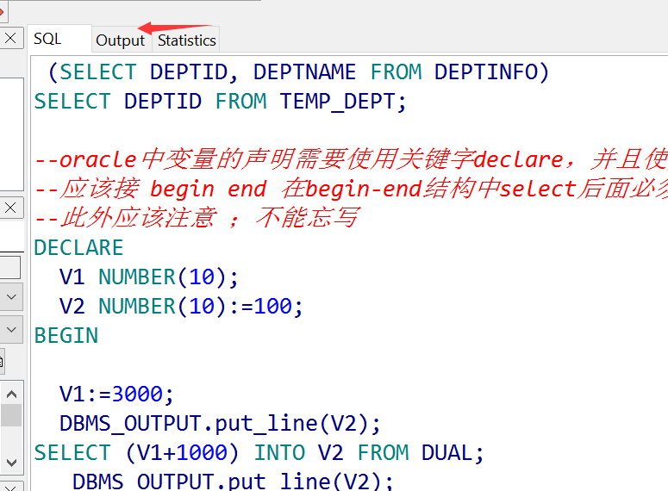

点击output 进行界面的切换

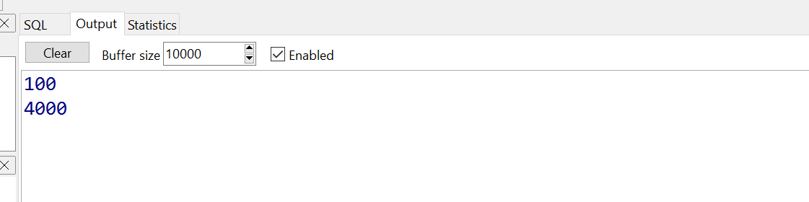

此外变量的使用一定要在begin end的范围内，而且每条sql语句的结尾应该注意分号

特别注意的是 begin-end，中 end的结尾应该用分号

此外如果在command window中，如果想要显示控制台输出应该注意使用 set serveroutput on 设置控制台输出开关。

关于存储过程的使用的一些心得。

1. 如果存储过程的参数存在表中类型的引用，那么一定要带out参数？

答 in，out参数只是用来标记参数的传入传出的，所以和变量的类型无关

1. 为什么存储过程编译通过，但是执行时出现异常？

答 因为在编译过程中不会验证存储过程的规范，只会验证语法或者是函数参数的正确性，但是执行的时候，会按照存储过程的规则进行执行。估计存在预执行的过程。

此外值得说明的是

1. DBMS_OUTPUT.PUT_LINE函数只能包含在begin-end的代码块中，并且参数是一个字段。
2. 存储过程不能修改，但是使用create or replace 相当于修改。

测试一下